作业4：

题目：  
1.

编写一个程序，其中有一个简单的串类String，包含设置字符串、返回字符串长度及内容等功能。另有一个具有编辑功能的串类EditString，它的基类是String，在其中设置一个光标，使其能支持在光标处的插入、替换和删除等编辑功能。

程序结果截图：

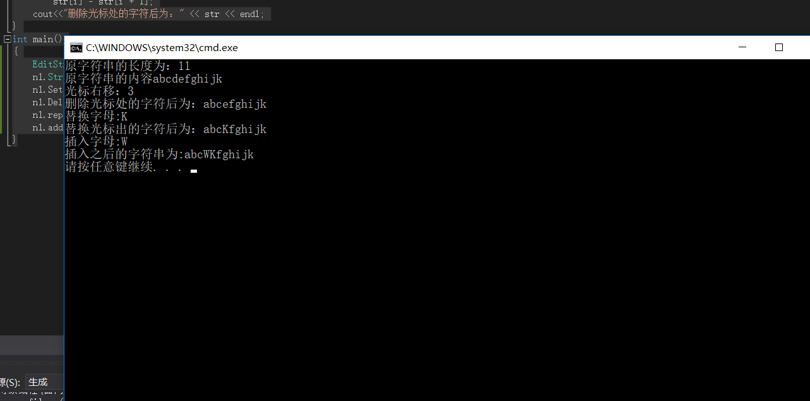

程序源代码：

#include<iostream>

#include<cstring>

#include<stdlib.h>

using namespace std;

class EditString;

//设置String类处理字符串的设置及长度问题

class String {

public :

String(char \*s) {

str = new char[strlen(s) + 1];

strcpy(str, s);

}

void SetString();

private:

char \*str;

};

class EditString:public String {

public :

EditString(char \*s,int i) :String(s) {

str = new char[strlen(s) + 2];

strcpy(str, s);

n = i;

curror = 0; //初始换光标的位置

}

void SetString(); //处理字符串的长度并返回内容

void Delete(); //删除光标处的字符串

void replace(char c); //对光标处的内容进行替换

void add(char c); //对光标处的字符串进行插入

private:

char Char;

int curror, n;

char \*str;

};

void String::SetString()

{

cout << "原字符串的长度为：" << strlen(str) << endl;

cout <<"原字符串的内容"<< str << endl;

}

void EditString::SetString()

{

cout << "光标右移：" << n << endl;

str[curror + n];

}

void EditString:: replace(char c)

{

cout << "替换字母:" << c << "" << endl;

str[n + curror] = c;

cout << "替换光标出的字符后为：" << str <<endl;

}

void EditString::add(char c)

{

{

cout << "插入字母:" << c << "" << endl;

int max = strlen(str) + 1;

max++;

char \*temp = new char[max];

strcpy(temp, str);

str = new char[max];

strcpy(str, temp);

int j;

for (j = curror+n; j<max - 1; j++)

{

str[j + 1] = temp[j];

}

str[curror+n] = c;

delete[]temp;

cout << "插入之后的字符串为:" << str << endl;

}

}

void EditString::Delete()

{

int i ;

for (i = n + curror; i < strlen(str); i++)

str[i] = str[i + 1];

cout<<"删除光标处的字符后为：" << str << endl;

}

int main()

{

EditString n1("abcdefghijk", 3);

n1.String::SetString(); //对原字符串的长度及内容进行输出

n1.SetString(); //锁定贯标的位置

n1.Delete(); //删除光标处的字符

n1.replace('K'); //用K替换光标处的字符

n1.add('W'); //在光标处插入一个字符W

}

部分代码截图：

